1. **TERRITORIO DONDE EJERCEMOS NUESTRA ACTVIDAD – MISIÓN -**
   1. **Sede Lima**

**Ubicación y Población: Ancón, Puente Piedra y El Rescate – 1ero de Octubre.**

El distrito de **Ancón** está situado en el Km. 43 y el distrito de **Puente Piedra** en el Km. 30, aproximadamente de Lima.

Ambos distritos se han convertido en ampliación territorial de Lima, ya que siguen multiplicándose los Asentamientos Humanos y con ello la carencia de servicios básicos. En los últimos años las inmobiliarias se vienen aprovechando de las necesidades de las familias para negociar departamentos y tierras.

ANCÓN tiene una población de 33,367 habitantes (17.1016 hombres y 116.351 mujeres) y

PUENTE PIEDRA con una población de 233,367 habitantes (116,937 hombres y 116,665 mujeres)

La población de las dos zonas tiene como trabajo prioritario el comercio, Ancón ligado especialmente a la pesca artesanal y Puente Piedra a la venta de productos agrícolas, que posibilitan la canasta familiar; sin embargo los servicios como la educación y la salud todavía son un serio reto, ya que el Gobierno tiene una lenta presencia en la resolución de estas necesidades en especial en los Asentamientos Humanos ubicados en los Cerros y zonas marginales.

EL RESCATE o 1ero de Octubre es una comunidad que se encuentra en el Cercado de Lima, cuenta con una población aproximadamente de 25,000 habitantes, en una zona popular ubicada junto a la línea del tren y al Rio Rímac. Su población económicamente activa se dedica fundamentalmente al negocio informal. Esta comunidad cuenta con los servicios básicos sin embargo las mayorías de las familias viven en condiciones precarias por la organización de las viviendas, (72 m2) siendo muy pequeñas para el número de personas que conviven en ellas, y la mayoría son de 3 pisos donde albergan entre 5 a 8 familias, originado hacinamiento; los grandes problemas que afectan son la contaminación, la violencia y la inseguridad ciudadana.

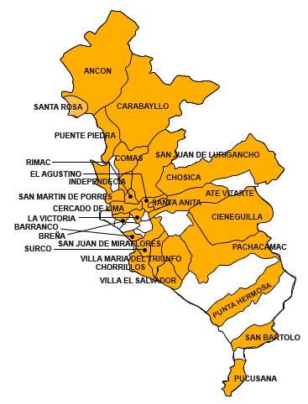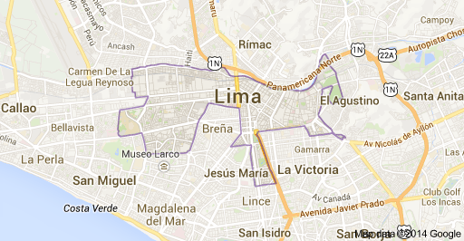 Las tres localidades cuentan con autoridades elegidas democráticamente, pero la participación ciudadana, más allá del voto, sigue siendo un tema pendiente, las organizaciones existentes enfrentan la pobreza desde programas sociales como: vasos de leche y comedores populares, OSBs, Comités de base, etc.

* 1. **Sede Pueblo Nuevo**

**Ubicación y Población: Pueblo Nuevo**

El distrito de Pueblo Nuevo se encuentra ubicado en la Región La Libertad (ubicada en la costa Norte del Perú), a una distancia de 700 Km de la ciudad de Lima (capital del Perú); fue creado distrito en el año 1825 y forma parte de la provincia de Chepén desde septiembre de 1984 por Ley 23910. Abarca una extensión territorial de 271.16 Km2, y una altitud de 72 m.s.n.m. El acceso al distrito es a través de una carretera asfaltada que lo une con la ciudad de Guadalupe, la misma que se encuentra en la Panamericana Norte. Entre ambos lugares hay una distancia aproximada de 7 Km. Su territorio está recorrido por el río Chamán, que nace en la localidad de Lives -Agua Blanca - provincia de San Gregorio (Cajamarca); este río tiene crecidas de agua irregulares y con fenómenos naturales como “El Niño”, que en ocasiones sale de su cauce y afecta carreteras, cultivos y viviendas. Está integrado por Pueblo Nuevo como centro urbano, sede de la capital del distrito, 2 Centros Poblados, 19 Asentamientos Humanos y 12 poblados.

Pueblo Nuevo, según la información que registra el MIDIS[1] tiene una población de 14,058 habitantes de los cuales 7,212 son hombres (51,3%) y 6,846 son mujeres (48,7%); asimismo según los datos del Censo Nacional del año 2007, el 62,94% de la población se encuentra en la zona urbana, mientras que el 37,06% en la zona rural.

Asi mismo y según el mapa de pobreza de FONCODES Pueblo Nuevo está categorizado en el quintil II de pobreza, está ubicado geográficamente en el Valle Jequetepeque, en donde se encuentra instalada la represa del Proyecto de irrigación Gallito Ciego, cuya estructura productiva es de 55,421 Has. Con un potencial de 46,100 Has., de las cuales le corresponde a Pueblo Nuevo 3,570 Has.

La actividad económica principal es la agricultura relacionado con el cultivo de arroz y en menor medida maíz, espárragos, caña de azúcar, lentejas y otros granos, alfalfa, sandía, melón, uvas y tara.

En el distrito de Pueblo Nuevo se identifican 05 Microredes: Micro Red de Pueblo Nuevo; Micro Red Santa Rosa, integrado por el Centro Poblado Santa Rosa y la Comunidad Nueva Esperanza; Micro Red El Alto, integrado por las comunidades El Alto de San Idelfonso, Nuevo Horizonte, El Progreso, Tahuantinsuyo y San Isidro; Micro Red El Milagro, integrado por las comunidades El Milagro, Catalina, Charcape y Los Jardines; y por último la Micro Red Los Parques, integrado por las comunidades Los parques, la Granja, Kémber y Montevideo.



**MAPA DISTRITO DE PUEBLO NUEVO**

**MAPA REGIÓN LA LIBERTAD**



1.